نەتەوە یەکگرتووەکان (UN)

Logoen til FN (pixabay.com).

UN کورتکراوەی ڕێکخراوی نەتەوە یەکگرتووەکانە، کە ڕێکخراوێکە کار بۆ پاراستن و چەسپاندنی ئاشتی لە جیهاندا دەکات.

نەتەوە یەکگرتووەکان UN چییە؟
لە ساڵی١٩٣٩ هەتا ١٩٤٥ جەنگێکی گەورە لە جیهاندا بەرپا بوو. گەلێک لە وڵاتانی جیهان لە جەنگەکەوە گلابوون. ئەو جەنگە بە جەنگی جیهانیی دووهەم ناوبرا. زۆر شوێن خاپوور کران و خەڵکانێکی زۆر مردن. بۆیە خەڵک لە جەنگێکی جیهانیی نوێ دەترسان. جیهان پێوسیتی بە شتێک بوو کە ڕێگری لە جەنگێکی گەورەی نوێ بگرێت. بۆیە لە ساڵی ١٩٤٥ لەپێناو پاراستنی ئاشتی لە جیهاندا نەتەوە یەکگرتووەکان UN دامەزرێنرا. بە ئینگلیزی پێی دەگوترێت United Nations.
نەتەوە یەکگرتووەکان UN ڕێکەوتنێکیان ئامادەکرد کە ناونیان لێنا پەیماننامەی-UN. ئەمە ڕێکەوتننامەیەکە کە تیایدا ئەو کار و ئەرکانەی تێدا دیاریکراوە کە دەبێت UN ئەنجامیان بدەن و هاوکات بە چ شێوەیەک ئەنجامیان بدەن. نەرویج و پەنجا وڵاتی تر واژووی پەیماننامەکەیان کرد. UN لە لە ٢٤ی ئۆکتۆبەری ١٩٤٥ دەستی بە ئەنجامدانی ئەرکەکانی خۆی کرد. هەربۆیە لە ٢٤ی ئۆکتۆبەری هەموو ساڵێک لە سەرانسەری جیهاندا ئاهەنگی یادی دامەزراندنی UN دەکرێتەوە.
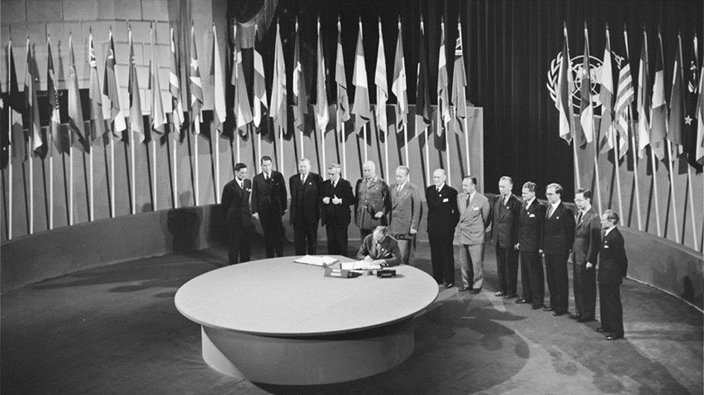
Foto: Signering av FN-pakten (fn.no).
لە ساڵی ٢٠٢٠دا ١٩٣ وڵات ئەندامی نەتەوە یەکگرتووەکانن، وە مەڵبەندی سەرەکی ڕێکخراوەکە لە شاری نیۆیۆرکی وڵاتی ئەمریکایە.
لە ئەمڕۆدا گەلێک وڵاتی ئەندام لە UNهەن کە بە زمانی جیاواز قسە دەکەن. جا بۆ ئەوەی هەمووان تێبگەن و بتوانن بۆچوونی خۆیان دەربڕن، کۆبوونەوە و دۆکومێنتەکان بۆ گەلێک زمان تەرجەمە دەکرێن.

لۆگۆی نەتەوەیەکگرتووەکان پێنج بازنە و نەخشەیەکی سپیی جیهانی تێدایە کە جەمسەری باکوور دەکەوێتە ناوەڕاستی نەخشەکەوە. دوو لقە زەیتوونیش لە دەوری لۆگۆکەیە. ئەم لۆگۆیە سیمبوولێکە بۆ ئەوەی کە ئامانجی UN ئەوەیە کە لە جیهاندا ئاشتەوایی بپارێزێت و ئارامی و دڵنیایی بخاتەوە.زۆرێک لە قوتابخانەکان لە ٢٤ی ئۆکتۆبەردا بە ئاڵای UN قوتابخانەکەیان دەڕازێننەوە. ئاڵاکە شینە ولە ناوەڕاستیدا لۆگۆی UNی تێدایە.
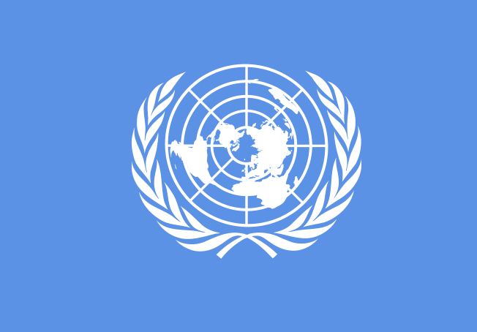
Bilde: FNs logo (fn-filuren.no).

نەتەوە یەکگرتووەکان UN کار بۆچی دەکەن؟
UN دەخوازن کە جیهان ببێتە شوێنێکی باشتر بۆ هەمووان. ئەوان خوازیارن:
- ئاشتی و ئاسایشی نێونەتەوەیی بپارێزن
- بە ئاگا بن لەوەی کە هەموو وڵاتان پەیڕەوی لە مافەکانی مرۆڤ بکەن
- کارکردن بۆ پەرەسەندنی بەردەوام
- کارکردن لەسەر ئامانجەکانی پەرەسندنی UN

ئاشتی و ئاسایش
UN خوازیاری جیهانێکی دڵنیاترە. لەبەرئەوە UN قسە لەگەڵ ئەو وڵاتانەدا دەکات کە لەگەڵ یەکتردا هاوڕا نین. وڵاتەکان پێکەوە دەدوێن و ڕێکەوتن دەکەن بێ ئەوەی چەک بەکاربهێنن. هەندێک جار هاوکاریکردن زەحمەتە. لە حاڵەتێکی وادا UN بڕیار لەوە دەدات دەدات کە لە پێناو پاراستنی ئاشتی و ئاسایش لەو شوێنەی کێشەکەی تێدا ڕووی داوە، هێزی سەربازی بەکاربهێنێت. لەو وڵاتانەدا کە جەنگیان تێدایە، UN یارمەتی ئەو مرۆڤانە دەدات کە بە ناچاری لە خاکی خۆیان هەڵدێن. هەڵاتووەکان نان و ئاو و دەرمان و جێگەی خەویان پێ دەدرێت.

مافەکانی مرۆڤ
UN ڕێنمایی دەردەکات و هاوکات چاودێری ئەوە دەبێت کە هەموو وڵاتەکان پەیڕەوی لە ڕێنماییەکان بکەن، بەجۆرێک کە دۆخی هەموو مرۆڤەکان باش بێت. بۆ UN گرنگە کە هەمووان لە باوەڕ و دەربڕینی ڕای خۆیاندا ئازاد بن. ئەمەش بە ئازادیی ئاینی و ئازادی ڕادەربڕین ناو دەبەین. شتێکی دیکەی گرنگ کە UN کاری لەسەر دەکات، مافەکانی ژنانە. دەبێت ژنان هەمان مافی پیاوانیان هەبێت لە خوێندن و کارکردن، لە دەربڕینی بۆچوونی خۆیان و لە بەشداریکردنی سیاسیدا.

هەروەها بەلای UNەوە گرنگە کە گشت منداڵان لە ژیانێکی باشتردا بن، بە جۆرێک کە بتوانن بچنە قوتابخانە و نان و ئاویان هەبێت. هەربۆیە UN ڕێنمایی تایبەتی خۆی سەبارەت بە منداڵان نووسیوە، کە تیایدا هاتووە منداڵان چ مافێکیان هەیە، وە چییان پێویستە بۆ باشترکردنی ژیانیان. بەم ڕێنماییانە دەگوترێت مافەکانی منداڵان.

گەشەکردن و پەرەسەندنی بەردەوام
گەشەکردن و پەرەسەندنی بەردەوام تایبەتە بە ئاووهەوا، ژینگە و پاراستنی سروشت. مرۆڤ دەبێت بە شێوەیەکی باشتر مامەڵە لەگەڵ زەویدا بکات. گرنگە دەست بەو شتانەوە بگرین کە هەمانە بە شێوەیەک کە مرۆڤەکان بتوانن پاش ئێمە بۆ ماوەیەکی درێژ بژین. لە ئەمرۆدا منداڵ و گەنجان بیر لە پەرسەندنی بەردەوام دەکەنەوە. ئەوان زیرەکن لەوەی هاوڕێی ژینگە بن و پارێزگاری لە سروشت بکەن. UN پێی وایە کە ئەمە کارێکی باشە.

UN پلانێکی داناوە کە پێی دەگوترێت ئامانجەکانی پەرەسەندنی UN. هەبوونی ئامانجێک بە مانای ئەوە دێت کە کار بۆ باشترکردنی شتێک بکەیت. UN خوازیارە کە کەس برسی نەبێت، هەمووان مافی چوونە قوتابخانەیان هەبێت، بخوێنن، کاربکەن و ڕای خۆیان بەبێ ترس دەربڕن، وە خەڵکانێکی زیاتر وەک هاوڕێی ژینگە بژین. ئەم پلانە دەبێت تا ساڵی ٢٠٣٠ بێتە دی. ١٧ ئامانجی پەرەسەندن هەن. UN دەخوازێت گشت مرۆڤەکانی سەرجەم وڵاتان کار بۆ باشترکردن بکەن.
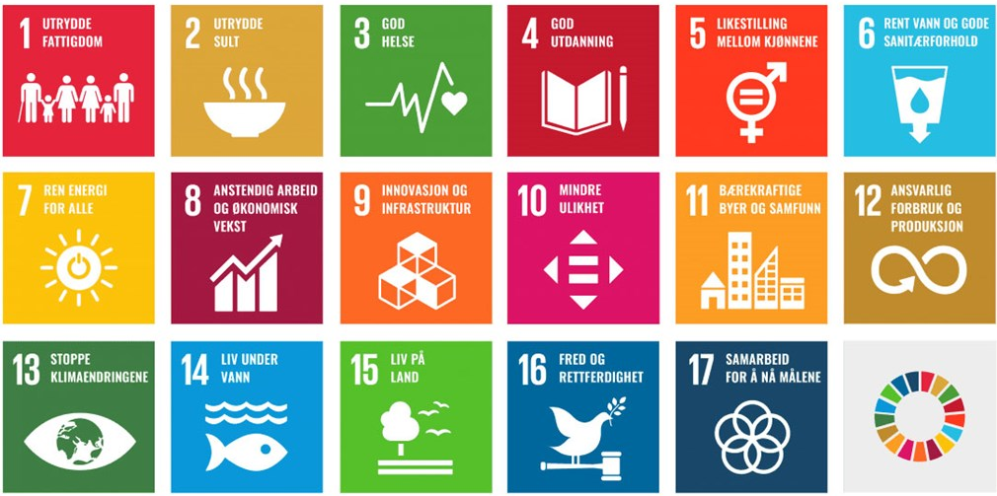
Les mer om FNs bærekraftsmål på fn.no.

کێ کار بۆ چی دەکات؟
بۆ ئەوەی UN بتوانێت هەموو ئەرکەکانی خۆیان جێبەجێ بکات، دەبێت کارەکان لەنێوان خۆیاندا دابەش بکەن. بۆیە گرووپی جۆراوجۆریان دروستکردووە. بەم گرووپانە دەڵێین ئۆرگانەکان.

کۆمەڵەی گشتی
کۆمەڵەی گشتی باڵاترین ئۆرگانە لە UN. گرنگترین ئەرکی کۆمەڵەی گشتی بریتییە لە تاوتوێکردنی ئالانگارییە مەزنەکانی جیهان، بڕیاردان لەوەی کە دەبێت UN چی بکات و بە چ میکانیزمێک بیکات. لێرە نوێنەری هەر یەکێک لە وڵاتانی ئەندام بوونیان هەیە و هەر وڵاتێک مافی دەنگدانی هەیە.

ئەنجوومەنی مافی مرۆڤ
کاتێک UN دامەزرا، گرنگترین کار و ئەرکی UN لە کاتی دامەزراندنیدا ئەوە بوو ئەو شتانە بنووسنەوە کە سەرجەم مرۆڤەکان بۆ باشترکردنی ژیانیان پێویستیانە. ئەمە ناونرا مافەکانی مرۆڤ. کاری هەرە گرنگی ئەنجوومەنی مافەکانی مرۆڤ ئەوەیە بە ئاگا بێت لەوەی کە هەموو وڵاتەکانی پەیڕەوی لە مافەکانی مرۆڤ بکەن و هاوکات پشتگیری ئەو وڵاتانە بکات کە پێویستیان بە یارمەتی هەیە لە پەیڕەوکردنی مافەکانی مرۆڤ بە شێوەیەکی باش. ئەنجوومەنەکە ٤٧ ئەندامی هەیە کە هەر سێ ساڵ جارێک هەڵدەبژێردرێن. ئەنجوومەنی مافەکانی مرۆڤ لە شاری "جنێف"ی وڵاتی سویسرا کۆدەبنەوە.

ئەنجوومەنی ئاسایس

ئەرکی ئەنجوومەنی ئاسایس ئەوەیە کار بۆ ئاشتی و ئاسایش لە جیهاندا بکات. ئەنجوومەنەکە لە ١٥ ئەندام پێکدێت. ئەگەر مەترسی سەرهەڵدانی کێشە و گرفتی گەورە لە جیهاندا هاتە ئاراوە، ئەرکی ئەنجوومەنی ئاسایشە هەوڵ بدات کار بۆ ئەوە بکات کە پێکدادانی چەکداری ڕوونەدات. ئەنجوومەنەکە یارمەتی ئەو لایەنانە دەدات کە کێشە لە نێوانیاندایە تا لەپێناو پێکهاتنەوەدا پێکەوە گفتوگۆ بکەن. ئەم پرۆسەیە پێی دەگوترێت مفاوەزات.

سکرتێری نەتەوە یەکگرتووەکان UN
UN لەلایەن ئۆرگانێکەوە ڕێبەرایەتی دەکرێت کە پێی دەگوترێت سکرتاریەت. ئەرکی سکرتاریەت ئەوەیە کە هەموو کارەکانی UN ڕێک بخەنەوە. ئەو کەسەش کە لە سکرتاریەت بڕیاردەدات بە سکرتێری گشتی ناو دەبرێت. سکرتێری گشتی سەرۆکی هەموو UNە.

UN بۆ نەرویج واتایەکی زۆری هەیە. یەکێک لە هۆکارەکان ئەوەیە کە یەکەمین سکرتێری گشتی UN نەرویجی بوو، کە ناوی "تریگڤە لییە" بوو. ئایا دەتوانیت بزانیت کە لە ئێستادا کێ سکرتێری گشتیی نەتەوە یەکگرتووەکانە؟
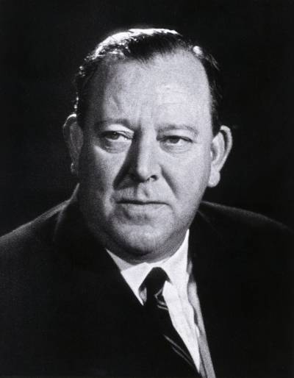
Foto: Den første generalsekretæren, Trygve Lie (fn.no).

ئەرک و ڕاهێنان:

۱. کەی و چۆن UN دامەزرا؟
٢. پەیماننامەی UN چییە؟
٣ .لە چ ڕۆژێکدا یادی ڕۆژی دامەزراندنی UN دەکەینەوە و بۆچی بەتایبەت ئەو
ڕۆژ و بەروارە دیاری کراوە؟
٤. لە ئێستادا چەند وڵات لە UN ئەندامن؟
٥. نووسینگەی سەرەکیی UN لە کوێێە؟
٦. یەکەمین سکرتێری گشتیی UN کێ بوو؟
٧. ناوی سکرتێری گشتیی UNی ئێستا چییە؟
٨. کاری UN چییە؟
٩. دەتوانیت لە ڕێگەی ئینتەرنێتەوە چوار لە ئامانجەکانی پەرەسەندنی UN بنووسیت
کە پێت وایە گرنگن؟ بۆچی لات وایە ئەم ئامانجانە گرنگن؟

